ΕΝΩΣΗ ΚΑΛΑΘΟΣΦΑΙΡΙΚΩΝ CENTRAL & SOUTH
ΣΩΜΑΤΕΙΩΝ ΚΕΝΤΡΙΚΗΣ & ΝΟΤΙΑΣ PELOPONNISE UNION
ΠΕΛΟΠΟΝΝΗΣΟΥ OF BASKETBAL CLUBS
ΜΑΙΖΩΝΟΣ 57 - 241 32 ΚΑΛΑΜΑΤΑ MAIZONOS 57 – 241 32 KALAMATA
ΤΗΛ. – ΦΑΞ (27210-)93433 TEL.. – FAX (27210-) 93433

ΜΕΛΟΣ ΤΗΣ ΕΛΛΗΝΙΚΗΣ ΟΜΟΣΠΟΝΔΙΑΣ ΚΑΛΑΘΟΣΦΑΙΡΙΣΗΣ (Ε.Ο.Κ.)
Website : www.ekaskenop.gr / E-mail : info@ekaskenop.gr

Αριθμ. Πρωτ. 53 Καλαμάτα 07-06-2021

ΠΡΟΣ: ΤΑ ΣΩΜΑΤΕΙΑ
Ε.ΚΑ.Σ.ΚΕ.ΝΟ.Π.
ΕΔΡΕΣ ΤΟΥΣ
-----------------------------
Κύριε-ία Πρόεδρε

Σας κοινοποιούμε Υγειονομικό Πρωτόκολλο της Ελληνικής Ομοσπονδίας Καλαθοσφαίρισης, για τη διεξαγωγή αγώνων και σας επισημαίνουμε τα εξής:
- Οι αγώνες διεξάγονται κεκλεισμένων των θυρών.
- Οι διαγωνιζόμενες ομάδες πρέπει να προσκομίσουν στον υπεύθυνο της αθλητικής εγκατάστασης, κατάσταση για όσους εισέρχονται σ΄ αυτή.
- Πέραν των αθλητών-τριών των προπονητών, των γυμναστών και των Διαιτητών, κατά τη διάρκεια της προθέρμανσης και του αγώνα, όλοι οι υπόλοιποι θα πρέπει να φοράνε προστατευτικές μάσκες.
- Δικαίωμα εισόδου στον περιβάλλοντα και αγωνιστικό χώρο έχουν οι παρακάτω:
- 21 άτομα αποστολή της γηπεδούχου ομάδας.
- 21 άτομα αποστολή της φιλοξενούμενης ομάδας.
- Ο Κομισάριος του αγώνα.
- Οι Διαιτητές του αγώνα.
- Η Γραμματεία του αγώνα.
- Παρατηρητής Διαιτησίας.
- Ο Ιατρός του αγώνα.
- 2 άτομα Στατιστικής Υπηρεσίας.
- 2 άτομα για τηλεοπτική – διαδικτυακή κάλυψη.
- Το μέγιστο 10 διαπιστευμένα άτομα από την Ένωση, που αφορά προσωπικό ή αξιωματούχους.
- 6 Βοηθητικό προσωπικό γηπέδου.
- Όχι περισσότεροι από 10 δημοσιογράφοι – φωτογράφοι.
ΣΕ ΚΑΜΙΑ ΠΕΡΙΠΤΩΣΗ Ο ΜΕΓΙΣΤΟΣ ΑΡΙΘΜΟΣ ΟΛΩΝ ΤΩΝ ΠΑΡΕΥΡΙΣΚΟΜΕΝΩΝ, ΑΝΑ ΠΑΣΑ ΣΤΙΓΜΗ ΣΤΗΝ ΕΓΚΑΤΑΣΤΑΣΗ, ΔΕ ΘΑ ΠΡΕΠΕΙ ΝΑ ΥΠΕΡΒΑΙΝΕΙ ΤΑ 80 ΑΤΟΜΑ.
-//-

-2-

- Κρίνεται απαραίτητη από τον υπεύθυνο κάθε ομάδας, η προσκόμιση κατάστασης εβδομαδιαίου αρνητικού self-test για κάθε αποστολή.
- Οι Διαιτητές και η Γραμματεία την προηγούμενη του αγώνα είναι υποχρεωμένοι να προσκομίζουν εβδομαδιαίο αρνητικό self-test στη Γραμματεία της Ένωσης.

Κοινοποίηση:
1)Ο.Ν.Α. Δήμων Κεντρικής & Νότιας Πελ/σου.
2)Σύνδεσμο Διαιτητών
3)Σύνδεσμο Μελών Γραμ/κής Υποστ/ξης

Με αθλητικούς χαιρετισμούς
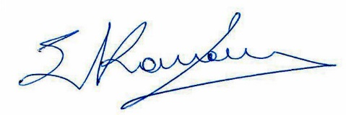
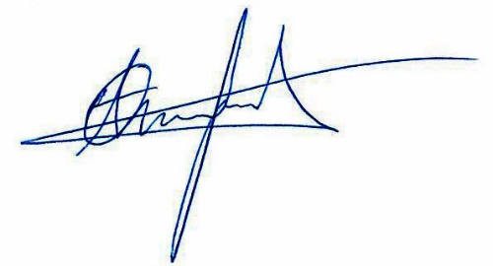
Ο ΠΡΟΕΔΡΟΣ Ο Γ. ΓΡΑΜΜΑΤΕΑΣ

ΣΤ. ΚΟΥΚΑΚΗΣ ΑΘ. ΜΑΚΑΡΟΥΝΗΣ

